Растения – враги и друзья
Научиться питаться дикими растениями в целях выживания чрезвычайно полезно — и не только потому, что их встречается много, но и в первую очередь потому, что они могут оказаться главным, если не единственным, источником питания. Но прежде надо научится проводить проверку и тест на съедобность незнакомых дикорастущих растений.
Съедобны менее половины всех дикорастущих растений, причем большинство из них — лишь частично. Поэтому, чтобы воспользоваться щедростью природы, от вас потребуется точное знание ее даров. Если вы будете знать, какие растения искать, и каких избегать, то сможете добыть себе достаточно пищи для поддержания своего существования. Если вы точно не уверены, с каким растением встретились, или желаете определить, съедобно ли оно, тщательно соблюдайте следующие правила проверки на съедобность.
1. Никогда не собирайте растений из загрязненной воды или с грязной поверхности. Обязательно тщательно очищайте все растения прежде, чем пытаться их есть или готовить, причем удаляйте поврежденные или испорченные части.
2. Установив, что какая-то часть растения съедобна, не считайте всё его съедобным.
3. Не тратьте время и силы на проверку съедобности растения, если оно не легкодоступно и не имеется в достаточном количестве.
4. Проверьте, не содержится ли в растении какой-либо контактный яд. Для этого раздавите лист и натрите соком внутреннюю сторону запястья. Подождите пятнадцать минут. После этого, если не почувствуете зуда, жжения, не возникнет волдырей, переходите к следующему этапу.
5. Подержите кусочек растения во рту (минут пять). Если не возникнет неприятных ощущений, пережуйте его и снова подождите, не почувствуете ли сильной горечи, жжения или мыльного привкуса. Если нет, проглотите сок, но выплюньте мякоть. Подождите восемь часов.
6. Если не возникнет неприятных последствий (как-то тошнота, головокружение, сонливость, боль в животе или колики), съешьте примерно чайную ложку этого растения и вновь в течение восьми часов убедитесь в отсутствии тех же последствий
7. В случае, если все в порядке, съешьте примерно пригоршню растения. Если за последующие сутки ничего не случится, значит, тест на съедобность пройден, растение не ядовито и его можно без риска есть в большом количестве.
8. Ешьте только здоровые растения, избегая тех, которые подгнили, заплесневели, больны или кишат насекомыми.
9. Избегайте растений с млечным соком (за исключением одуванчика и козлобородника) либо едким, горьким или жгучим вкусом. Листья с колючими или жгучими волосками обязательно подвергайте варке (например, крапиву).
10. Проверяйте растения исключительно по одному и только на одном человеке за раз, чтобы можно было четко и однозначно указать на источник нежелательных последствий.
11. Даже вкусные дикорастущие растения могут причинить вред здоровью, если их съесть много за один раз либо употреблять в пищу в течение длительного времени. Если возможно, старайтесь готовить салат или растительный суп, сочетая листья, ягоды, орехи, мягкий внутренний слой коры и корневища. Ваша диета станет более сбалансированной, а пища более вкусной. Это тот случай, когда можно утверждать, что вкус жизни — в разнообразии.
12. Этот способ проверки растений на съедобность не применим по отношению к грибам.
Тест растений на съедобность может показаться слишком затянутым и сверхосторожным, однако один из основных принципов техники выживания состоит в том, чтобы выбирать самый безопасный, пусть и не простой, вариант. Начинайте проверять имеющиеся растения еще до того, как иссякнут ваши запасы продовольствия. А еще лучше заняться этим в рамках плановой подготовки к выживанию в природных условиях. Сохраняйте записи о своих экспериментах.

ТЕСТ НА СЪЕДОБНОСТЬ

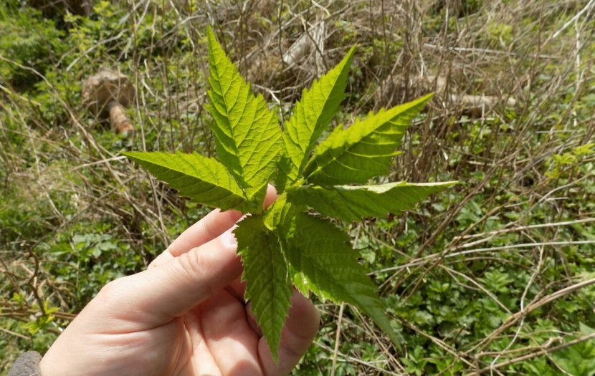
Это сныть. Съедобна. Можно делать из сныти вкусные салаты. Также является лекарственным растением. Помогает при заболеваниях суставов, при заболеваниях ЖКТ, укрепляет капилляры, имеет противогрибковое и иммуностимулирующее действие.
Представьте ситуацию: вы остались одни в лесу или незнакомой местности, без продуктов, вдалеке от жилья и окультуренных полей с недозрелой фермерской картошкой. Это плохая новость. А хорошая новость в том, что вокруг много растений-дикоросов, которые, хотя и не все, и не целиком, но всё-таки можно употреблять в пищу. Теперь осталось только определить, какие растения съедобны, а какие не очень.

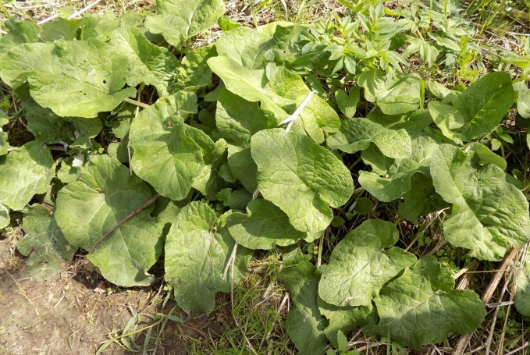
Это лопух. В пищу используются все части растения. Корни копать лучше весной, когда земля и корень мягкие. Лист горький. Также лекарственное растение. Регулирует диабетические состояния, болеутоляющее.
Как утверждают бывалые выживальщики, на подножном корме можно просуществовать достаточно долго. Во всяком случае, достаточно долго для того, чтобы так или иначе выйти из ситуации выживания. Однако иногда нет уверенности, точно ли растение съедобно, или просто похоже на съедобное. Поэтому в таких случаях следует проводить тест на съедобность.

Вот основные общие правила, которым при этом надо следовать:
1.Никогда не ешьте грязные, испорченные, гнилые или повреждённые растения. Не используйте также больные на вид растения или те, на которых вы видите много насекомых, питающихся ими.
2.Если какого-то растения мало или оно растёт так, что достать его — значит неслабо постараться, то даже не заморачивайтесь проверкой его съедобности. Вы потратите больше калорий на его сбор, чем получите в результате.
3.Если вы убедились или знаете, что съедобна какая-либо часть растения, то это не значит, что и остальные части также съедобны.
4.В пищу в основном идут такие части растения, как ягоды, листья и корень. Начинайте проверку с наиболее доступных и наименее требующих готовки частей.
5.За один приём проверяйте только одно растение и только одну его часть.
6.Если вы — группа, то это очень хорошо: можно доверить проверку каждого отдельного растения отдельному человеку. Таким образом, можно будет сразу увидеть последствия и почти однозначно сказать, какое растение вызвало отрицательную реакцию организма.
7.Не проверяйте растения на аллергиках, людях получивших травму и больных!
8.Растения, явно горькие или жгучие на вкус, а также растения, содержащие млечный сок, лучше не употреблять в пищу. Исключение — одуванчик. Если у растения есть волоски и колючки, лучше сварить его или хотя бы погрузить в кипяток, чем есть в сыром виде.
9.Даже прошедшие проверку на съедобность и приятные на вкус растения могут вызвать неприятные для здоровья последствия, если чересчур ими увлечься. То же самое может быть, если питаться каким-то дикоросом очень долго. Поэтому старайтесь разнообразить своё экстремальное меню. Питание должно быть не только обильным, но и сбалансированным.
10.Изучайте растения заранее. Регулярно проводите тренировочные занятия по выживанию в дикой природе, не дожидаясь, пока окажетесь в реальной ситуации. Старайтесь вести специальный дневник, в котором вы будете фиксировать свои исследования. Если есть возможность, фотографируйте всё, что проверяете, либо делайте рисунки. Может пригодиться в дальнейшем.

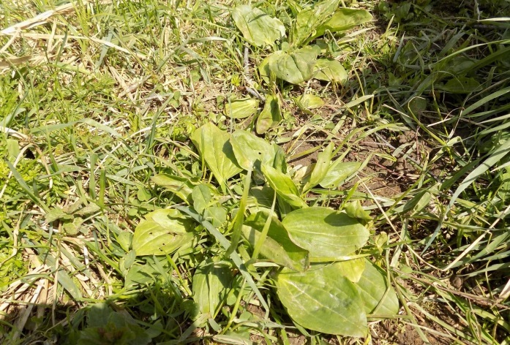
Подорожник. Если подорожник зажарить, у него будет вкус грибов (можно класть в суп как приправу). Лекарственное растение. Сок подорожника помогает при ранах, как вариант быстрой помощи - разжевать и приложить на рану. Имеет бактерицидные и репаративные свойства, помогает при язве и панкреатите.
Сам тест на съедобность проводится в 6 этапов. Вы должны понимать, что это очень длительный процесс, занимающий примерно двое суток, и потому его лучше начинать ещё до того, как у вас закончилась крупа и тушенка. Кому-то это покажется очень долго и он захочет сократить тест. Однако лучше подходить к подобным вещам с осторожностью, чем иметь дело с серьёзными последствиями для здоровья.

Этап 1
Разомните в ладонях проверяемую часть растения, так, чтобы выделился сок. Этим соком натрите внутреннюю поверхность запястья, где кожа тоньше, чем на ладони. Если через 15-20 минут появится покраснение и зуд, или даже волдыри, значит, с растением лучше не рисковать. Если всё нормально, продолжайте проверку.

Этап 2
Положите небольшой кусочек проверяемого растения в рот и подержите пять минут, не жуя и не глотая. В случае неприятных ощущений выплюньте тестовый образец и хорошенько промойте рот водой. Если всё в порядке, переходите к следующему этапу проверки.

Этап 3
Тщательно разжуйте кусочек растения. Жжение, сильная горечь или мыльный привкус — признаки несъедобности. Образец выплюньте. Промойте рот водой. Если же всё в порядке, переходите к следующему этапу.

Этап 4
Проглотите сок растения, а мякоть выплюньте. Подождите 8 часов. Если возникли неприятные ощущения в животе, тошнота, головокружение или сонливость, значит, растение несъедобно. Промойте желудок большим количеством воды, искусственно вызвав рвоту. Если всё в порядке, переходите к следующему этапу проверки.

Этап 5
Съешьте кусочек растения примерно с фалангу большого пальца и снова подождите 8 часов. Если появились неприятные симптомы, указанные в п.4, действуйте, как описано выше. Если никаких неприятных ощущений нет, выполните последний этап проверки.

Этап 6
Съешьте горсть проверяемого растения и подождите сутки. Если и на этот раз всё хорошо, значит, растение прошло тест на съедобность и его можно употреблять в пищу в большом количестве, не рискуя отравиться.
ВНИМАНИЕ! Грибы на съедобность таким тестом проверять нельзя!
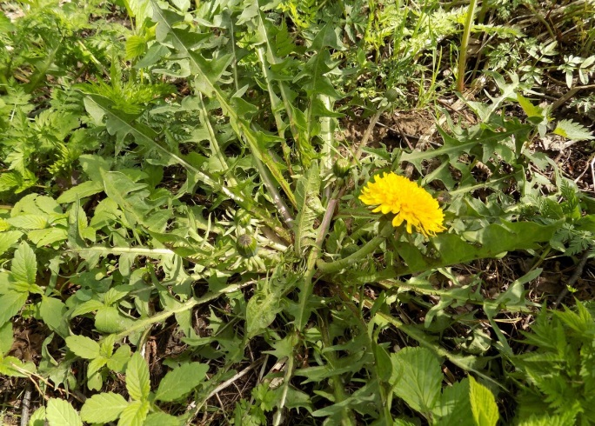
Одуванчик. В свежем виде можно есть только цветы (цветочную корзинку — нет).Листья горькие, нужно подержать 30 минут в соленой воде и горечь уходит. Отличный источник витаминов.

